拾金不昧品德高的保安员
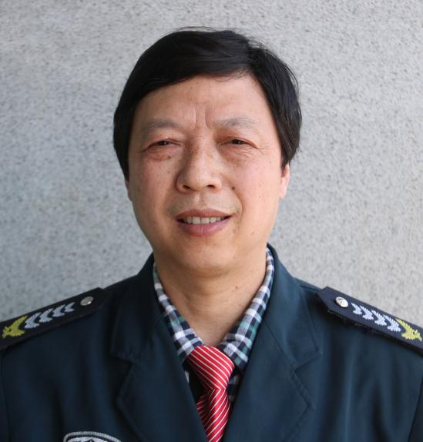
席根本，含山县富祥保安服务有限公司保安员。2015年3月15日，席根本在参加含山县伟都国际建材大市场开业大典的安全保卫工作中，无意中捡到两张购物抽奖单据。由于该单据都为不记名、不挂失的票据，他起初并没有在意这两张购物抽奖单据。然而，在当日抽奖中这两张购物抽奖单据的一张幸运地中了当日唯一的特等奖，奖品为值7000元左右足金金条一根。席根本立即将捡到抽奖单据一事向保安公司汇报，请其尽快找到失主。两天后，终于在众多单据中找到了失主金先生。金先生决定以现金方式感谢保安员席根本，但被席根本当场拒绝了。

